*Evidências de funcionamento através do Postman:*

**Operação Post para inserir uma conta**

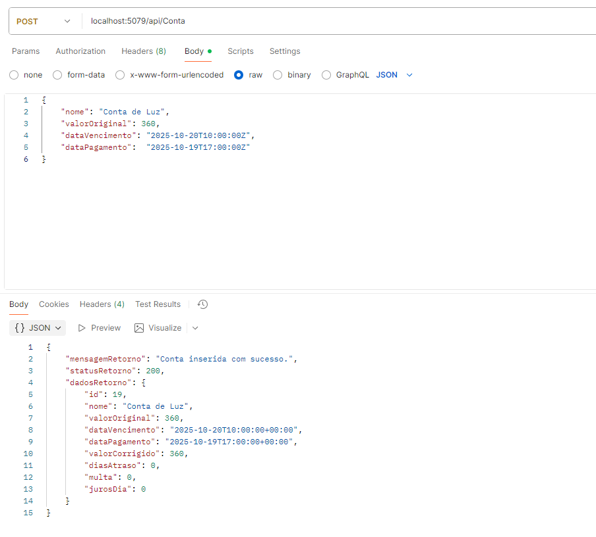

**Operação Get para recuperar todas as contas**

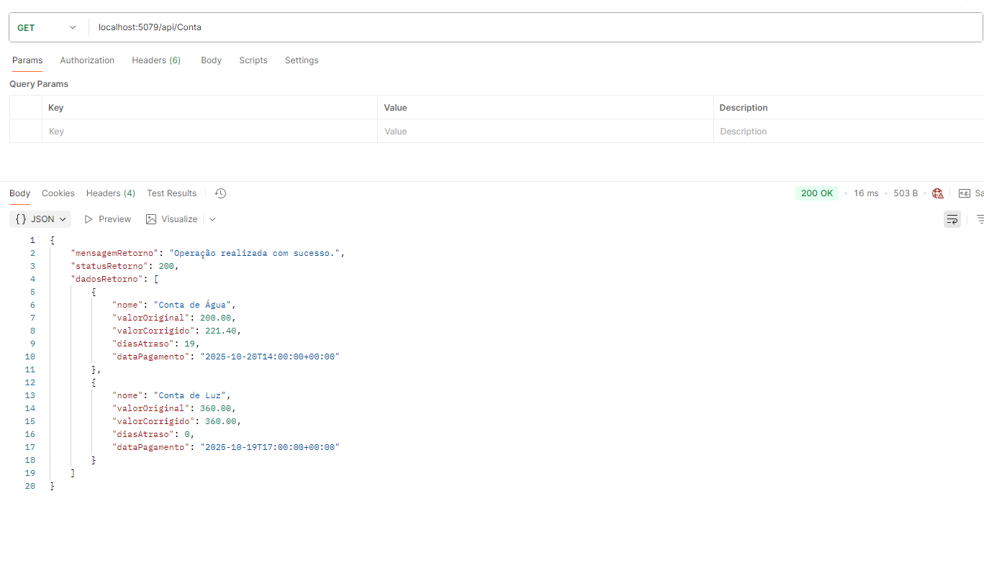

**OBS:** Dados retorno está trazendo apenas as informações solicitadas de acordo com documentação.

**Página do Swagger com documentação mínima**

